1. 1. 192.168.249.199

2. dns0.ox.ac.uk, dns1.ox.ac.uk, dns2.ox.ac.uk, ns2.ja.net

3. Несколько например у того же оксфорда. У СПбГУ один. 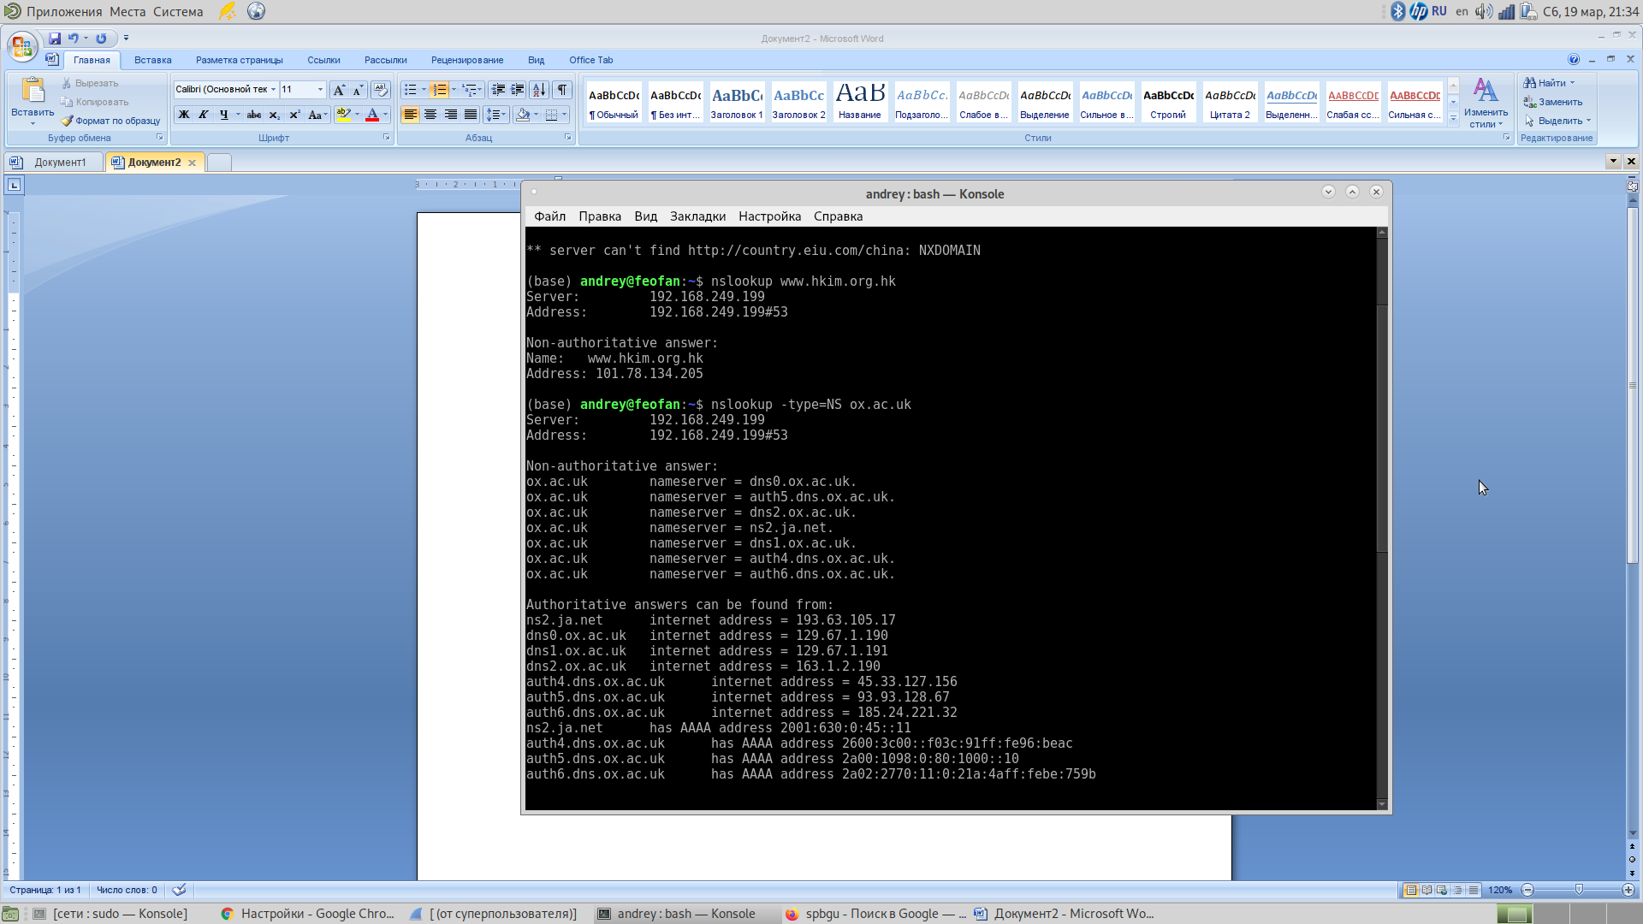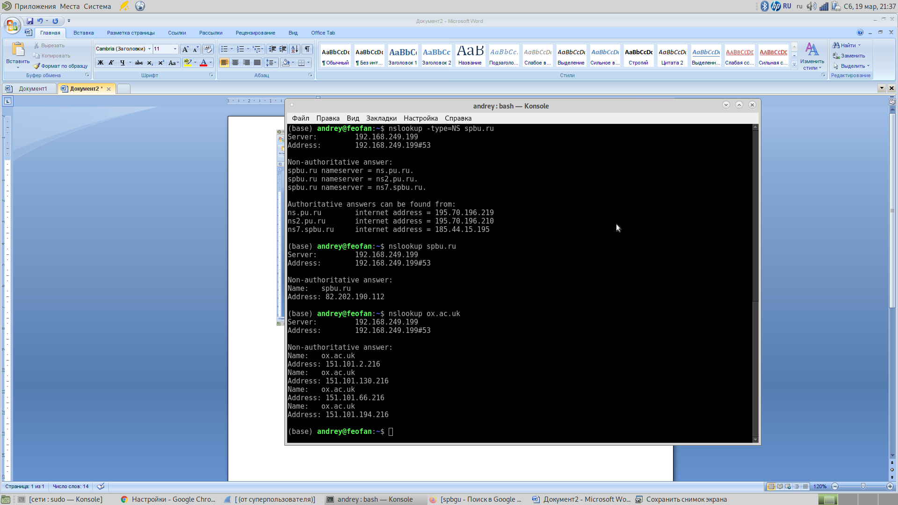

2) 1. UDP

2. 53

3. 192.168.249.203, совпадает

4. type A, ответа не вижу

5. Ответа 3, в них имя, тип, класс, время жизни, размер данных и адрес

6. Совпадает

7. Мне кажется да, вижу еще один запрос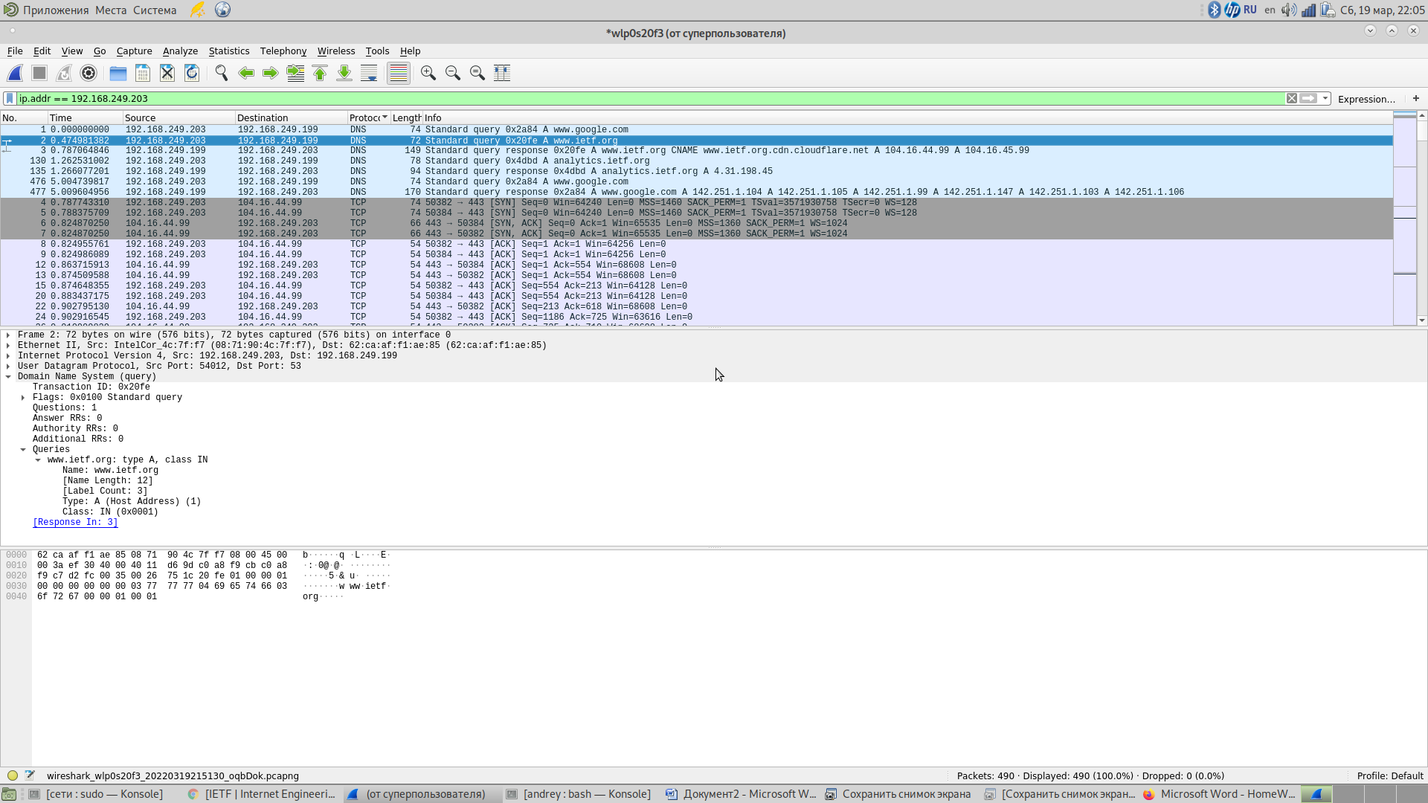

3) 1. И там, и там 53

2. На тот же адрес что и в задании 2, то есть совпадает

3. Тип АААА, ответов нет

4. 1 ответ, все так же как во 2 задании, но добавились всякие интервалы, номер серии и тп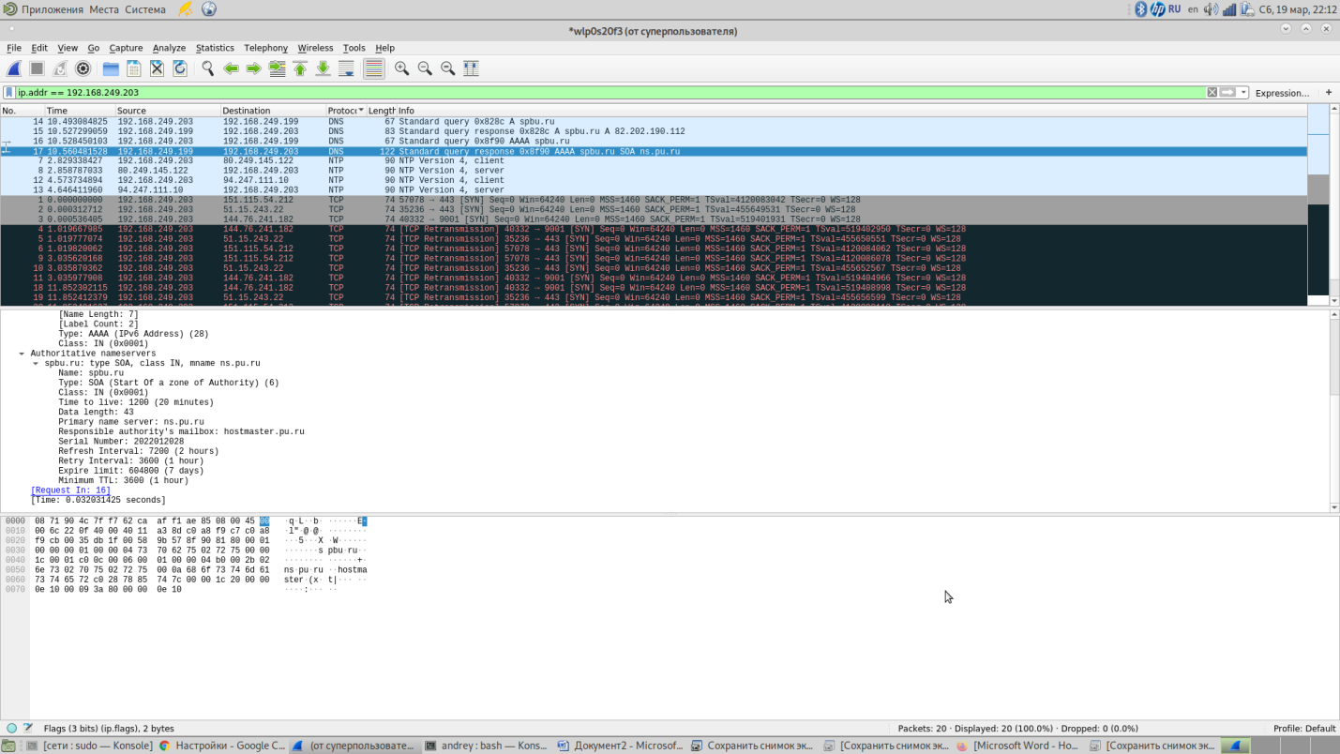

4) 1. Все как в прошлых заданиях

2. NS, ответа нет

3. ns.pu.ru, ns2.pu.ru, ns7.spbu.ru, адресов нет

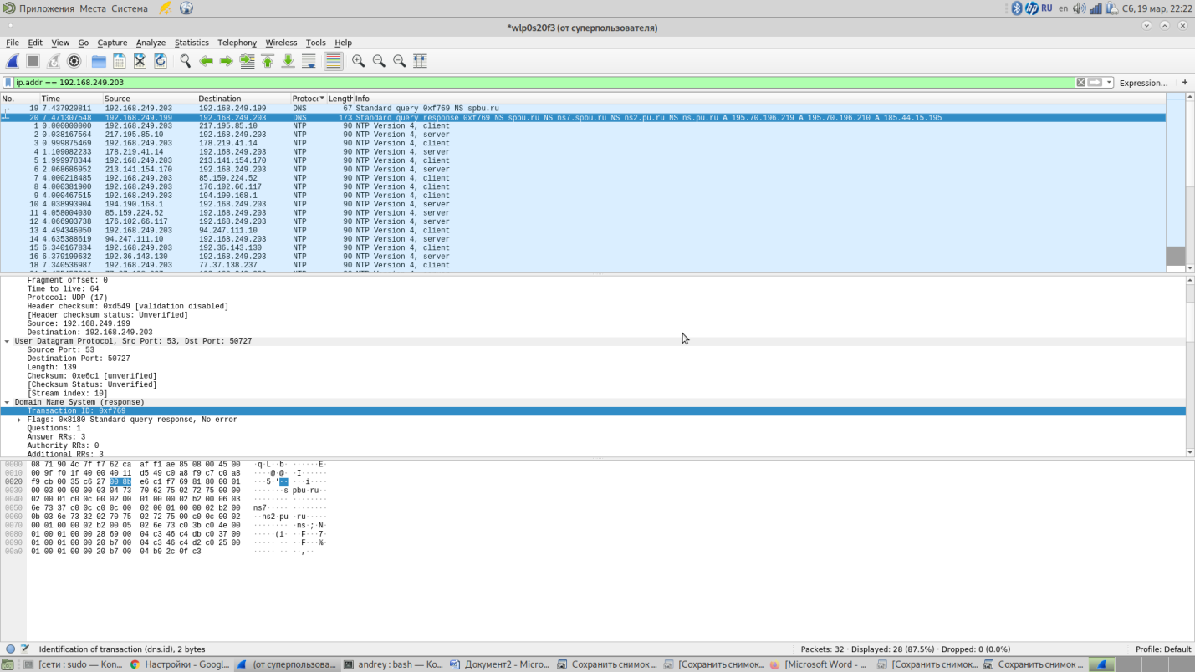

5) 1. А тут не совпадает…)

195.70.196.210, выглядит как spbu шный

2. AAAA, ответов нет

3. 4 ответа, имя, тип, класс и все остальное как обычно

6) 1. «**WHOIS** – это **база данных**, в которой хранятся сведения о доменах.»

2.

